《遗传算法的改进研究》

时间：2020年5月4日

学号：2018102136

姓名：李凯

班级：18计算机科学与技术01班

**阅读文献**

《MATLAB智能算法30个案例分析》第七章的“多种群遗传算法的函数优化算法”。

**问题描述**



由于该非线性函数在给定范围内分布着许多局部极值，常见的寻优算法易于陷入局部极值或在各局部极值间震荡，因此较为适合验证MPGA的性能。

**改进方法**

MPGA在SGA的基础上主要改进了如下几个概念：

（1）采用多个种群同时进行优化搜索，打破了SGA单个群体遗传进化的框架；不同种群通过赋予不同的控制参数，实现多样搜索目的。

（2）通过移民算子联系各个种群，实现种群间的信息交换，达到协同进化；而最终的最优解就是多种群间协同进化的综合结果。

（3）采用人工选择算子记录各种群进化过程中的最优个体，从而判断算法收敛的效率。

**实验结果**

通过对该文献的复现、相关源代码的运行，可获得较为明显的对比结果。

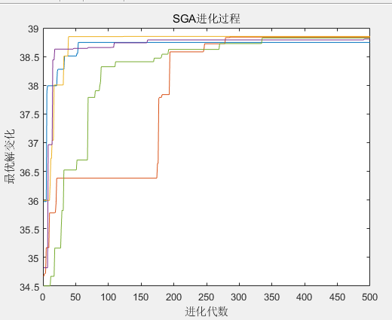 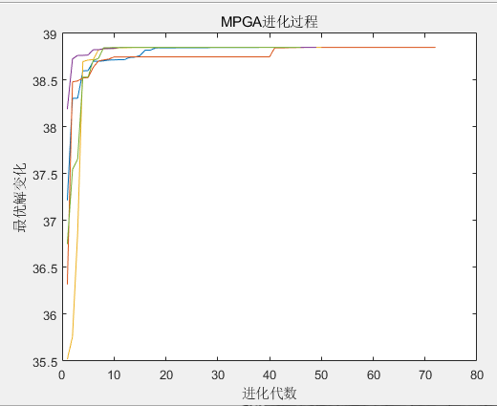

|  |  |  |  |  |  |
| --- | --- | --- | --- | --- | --- |
| 第i次 | 1 | 2 | 3 | 4 | 5 |
| SGA | 38.7454 | 38.8385 | 38.8501 | 38.8047 | 38.8243 |
| MPGA | 38.8503 | 38.8503 | 38.8503 | 38.8503 | 38.8503 |

由实验结果可得，MPGA相比较SGA而言，既兼顾了算法全局搜索与局部搜索能力，又降低遗传控制参数的敏感性，并有效了克服早熟问题。